Мизева Татьяна Петровна,
учитель начальных классов
МБОУ «Сергеевская СОШ»

Мастер-класс «Нестандартные приемы формирования функциональной грамотности в начальной школе. Упаковка как средство развития
функциональной грамотности»

Форма работы: групповая
Для работы нужно приобрести руководителю три молочных шоколада: Милка, Яшкино, Победа; три коробки сока по 200 мл: Бонди, Сады Придонья, Любимый.
Перед началом участники мастер-класса выбирают рисунки: на одних картинка шоколада, на других – картинка сока (Приложение 1)
– Функциональная грамотность. А что же это такое? Для широкой публики функциональную грамотность объясняют очень просто. Допустим, один человек знает 1000 английских слов, другой – только 100. Но при встрече с иностранцем тот, у которого словарный запас больше, зачастую начинает мычать, делать жесты руками. А владеющий лишь сотней слов, ухитряется толково ответить на вопрос или указать дорогу. У одного знаний больше, но другой лучше умеет их использовать.
Функциональная грамотность – способность человека вступать в отношения с внешней средой и максимально быстро адаптироваться и функционировать в ней. Основы функциональной грамотности мы должны закладывать уже в начальной школе.
А где чаще всего обычный человек, независимо от профессии, уровня образования может использовать навыки функциональной грамотности?
Да, когда он является обычным покупателем. Здесь можем увидеть на сколько хорошо развита в человеке читательская грамотность, финансовая, математическая, даже естественно-научная. А чтобы ученик мог стать грамотным покупателем, мы его должны этому научить, уже в начальной школе. Сегодня я хочу показать, что функциональную грамотность можно развивать через обычные упаковки от продуктов и товаров.
Представляю вашему вниманию мастер-класс по развитию функциональной грамотности через нестандартные приемы, именно через упаковки.
Как вы думаете, какой вид функциональной грамотности мы можем формировать у ребят, используя упаковки?
Да, все 4 вида. Предлагаю вам побывать в роли учащихся и посмотреть, как с помощью упаковки организовать работу по развитию ФГ.
При входе каждый из вас выбрал рисунок, прошу вас соответственно разделиться на группы: «Шоколадки» и «Вкусный сок» (на столах надписи названия групп)
У каждой группы имеются финансы, прошу вас в магазине приобрести на них 1 группе 3 плитки молочного шоколада, второй – 3 пачки яблочного сока. Положить деньги в кассу и взять самим сдачи. (предварительно на столе каждой группы лежат купюры денег (Приложение 2), руководитель каждой группы идет к столу и покупает на свои деньги соответствующие продукты – шоколад или сок, при этом считает стоимость покупки, деньги кладет в кассу и берет сдачи)
А теперь, используя ваши покупки предлагаю выполнить группам задания, направленные на развитие ФГ. Даю время. (задания даются группам на отдельных карточках)

Финансовая грамотность. (Карточки на фиолетовом фоне) (Приложение 3)
Шоколадка | Вкусный сок
Сколько денег потратили на всю покупку?  Какую сдачу вы получили?  Какая плитка шоколада самая дешевая?  Сколько нужно добавить денег к вашим имеющимся, чтобы купить самую дорогую плитку шоколада?  Сколько денег нужно потратить на покупку шоколада «Милка» всему классу, если в нем обучается 10 человек? | Сколько денег потратили на всю покупку?  Какую сдачу вы получили?  Какой сок самый дешевый?  Сколько коробок яблочного сока «Сады Придонья» вам еще можно купить на сдачи?  Сколько денег нужно потратить на покупку сока «Любимый» всему классу, если в нем обучается 10 человек?
Придумайте задание на развитие финансовой грамотности другой группе.

Математическая грамотность (Карточки на красном фоне) (Приложение 4)
Шоколадка | Вкусный сок
Сколько граммов шоколада вы приобрели всего?  В классе 25 учеников. По сколько грамм получит каждый, если у учителя осталось 5 граммов шоколада?  В каждой плитке вашего шоколада по 12 долек. По сколько долек получит каждый ребенок, если на празднике 18 детей? | Какой объем сока вы приобрели в магазине?  Если имеющийся сок разлить между 6 воспитанниками детского сада, сколько граммов останется воспитателю?  Сколько коробок сока нужно купить еще, чтобы разлить 12 ребятам по 100 граммов?
– Молодцы, вы прекрасно справляетесь с заданиями. Давайте посмотрим, как хорошо развита у вас читательская грамотность

Читательская грамотность (Карточки на синем фоне) (Приложение 5)
Упаковка тоже является текстом, но в неявном виде. Ознакомьтесь с текстом на упаковке и заполните таблицу.
Название бренда
Изготовитель
Место изготовления
Состав
Масса
Дата изготовления
Годен до
Условия хранения
Руководитель дает образец с верными ответами для проверки.
– Молодцы, навыки читательской грамотности выработаны замечательно.

– Конечно, ознакомившись с текстом на упаковке, мы уже имеем представление о нем, но иногда хочется проверить правдивость производителя. В этом нам поможет Естественно-научная грамотность. Дети особенно любят делать опыты. (Карточки на зеленом фоне) (Приложение 6)

1 группа
Проверим наличие крахмалистых и мучнистые примесей, которых не должно быть в нашем шоколаде.
Растворить небольшой кусок шоколада в горячей воде. Дождаться полного растворения шоколада и прибавить несколько капель йода. Если шоколад размешан мучнистыми или крахмалистыми веществами, то отвар окрасится в синеватый цвет; отвар чистого нефальсифицированного шоколада под влиянием того же реактива окрашивается слегка зеленоватым цветом
Вывод:
2 группа
В соке должно быть много витамина С. Проверьте в каком соке его больше всего. Налейте сок в пробирку, капните пару капель йода, если он обесцветился, значит витамина С достаточно, если нет, то мало.
Вывод:

Рефлексия:
– А теперь мне бы хотелось увидеть ваше мнение. Если вы считаете, что упаковку можно использовать для развития ФГ в начальной школе, и это средство будет эффективным, то сложите ваши жетоны в зеленую КОРЗИНУ, если нет, в красную.
Спасибо за работу.

Приложение 1

Приложение 2
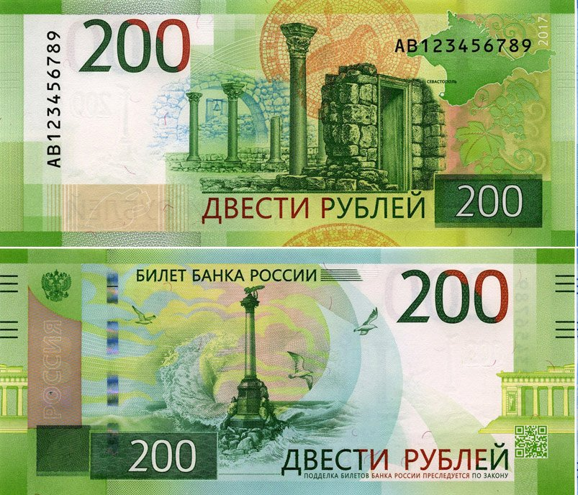

Приложение 3
Финансовая грамотность
Сколько денег потратили на всю покупку?
Какую сдачу вы получили?
Какая плитка шоколада самая дешевая?
Сколько нужно добавить денег к вашим имеющимся, чтобы купить самую дорогую плитку шоколада?
Сколько денег нужно потратить на покупку шоколада «Милка» всему классу, если в нем обучается 10 человек?

Финансовая грамотность
Сколько денег потратили на всю покупку?
Какую сдачу вы получили?
Какой сок самый дешевый?

Сколько коробок яблочного сока «Сады Придонья» вам еще можно купить на сдачи?

Сколько денег нужно потратить на покупку сока «Любимый» всему классу, если в нем обучается 10 человек?

Приложение 4
Математическая грамотность
Сколько граммов шоколада вы приобрели всего?
У какого шоколада самый большой срок хранения? Сколько месяцев он составляет?
В каждой плитке вашего шоколада по 12 долек. По сколько долек получит каждый ребенок, если на празднике 18 детей?

Какой объем сока вы приобрели в магазине?
Если имеющийся сок разлить между 6 воспитанниками детского сада, сколько граммов останется воспитателю?
Сколько коробок сока нужно купить
еще, чтобы разлить 12 ребятам по 100 граммов?
Математическая грамотность

Приложение 5
Читательская грамотность (образец)
Название бренда | Милка | Победа | Яшкино
Изготовитель | ООО «Мон дэлис Русь» | ООО «Кондитерская фабрика «Победа» | ЗАО «КДВ Павловский посад»
Место изготовления | Г.Покров | Г. Егорьевск | Г. Павловский посад
Состав | Сахар, масло какао, какао тертое, молоко сухое цельное, сыворотка сухая молочная, молоко сухое, эмульгаторы (лицетин)… | Сахар, масло какао, какао тертое, молоко сухое цельное, сыворотка сухая молочная, молоко сухое, эмульгаторы (лицетин), ароматизатор | Сахар, масло какао, какао тертое, молоко сухое цельное, сыворотка сухая молочная, молоко сухое, эмульгаторы (лицетин: рапсовый, соевый), ароматизатор
Масса | 85г | 80г | 90г
Дата изготовления | 04.07.23 | 15.07.23 | 14.10.23
Годен до | 04.07.24 | 15.01.25 | 14.10.24
Условия хранения | Температура: 15+(-)5, влажность не более 85% | Температура: 18+(-)3, влажность не более 70%, избегать попадание солнечных лучей | Температура: 15-21, влажность не более 70%, избегать попадание солнечных лучей
Ознакомьтесь с текстом на упаковке и заполните таблицу.

Читательская грамотность
Название бренда | Милка | Победа | Яшкино
Изготовитель
Место изготовления
Состав
Масса
Дата изготовления
Годен до
Условия хранения

Читательская грамотность (образец)
Название бренда | Бонди | Сады Придонья | Любимый
Изготовитель | ООО «Экспресс – Кубань» | ООО «Сады Придонья» | ООО «Лебедянский»
Место изготовления | Республика Адыгея | Волгоградская область | Липецкая область
Состав | Яблочный сок прямого отжима, сахара | Концентрированный яблочный сок | Яблочный сок, сахар, регулятор кислотности, лимонная кислота, вода.
Объем | 200 | 200 | 200
Дата изготовления | 02.11.2023 | 08.07.23 | 12.05.23
Годен до | 02.11.2024 | 80.07.24 | 12.05.24
Условия хранения | Температура: 0-25, влажность: 75%, беречь от солнечных лучей | Температура: 0-25, влажность: 75% | Температура: 0-25, влажность: 75%

Читательская грамотность
Ознакомьтесь с текстом на упаковке и заполните таблицу.
Название бренда | Бонди | Сады Придонья | Любимый
Изготовитель
Место изготовления
Состав
Объем
Дата изготовления
Годен до
Условия хранения

Приложение 6
Естественно-научная грамотность.
Проверим наличие крахмалистых и мучнистые примеси.
Растворить небольшой кусок шоколада в горячей воде. Дождаться полного растворения шоколада и прибавить несколько капель йода. Если шоколад размешан мучнистыми или крахмалистыми веществами, то отвар окрасится в синеватый цвет; отвар чистого нефальсифицированного шоколада под влиянием того же реактива окрашивается слегка зеленоватым цветом
Вывод:___________________________________________________________________________________________________________________________________________________________________________________________

Естественно-научная грамотность.

В соке должно быть много витамина С. Проверьте в каком соке его больше всего. Налейте сок в пробирку, капните пару капель йода, если он обесцветился, значит витамина С достаточно, если нет, то мало.
Вывод:___________________________________________________________________________________________________________________________________________________________________________________________

